一、程序

（熟悉UI）（7天）加急轮：

1.ugui（Text，button，ScrollView等等）,编写场景切换的脚本并添加入button进行场景切换，

2.如何更改天空盒

瞄点能够帮助我们的游戏适配各种各样的显示界面（通过编写代码使得整体UI缩放适配手机或电脑的显示屏）

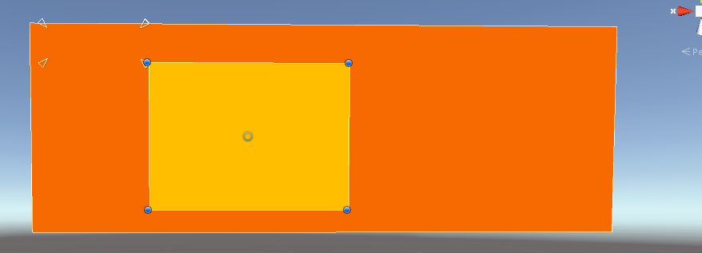

1.子物体的瞄点会随着父物体的改变而不断改变位置。而子物体的瞄点与子物体的中心点pivot之间的相对距离是一个恒定的值，这就导致了在改变父物体大小时子物体也会不断改变大小。

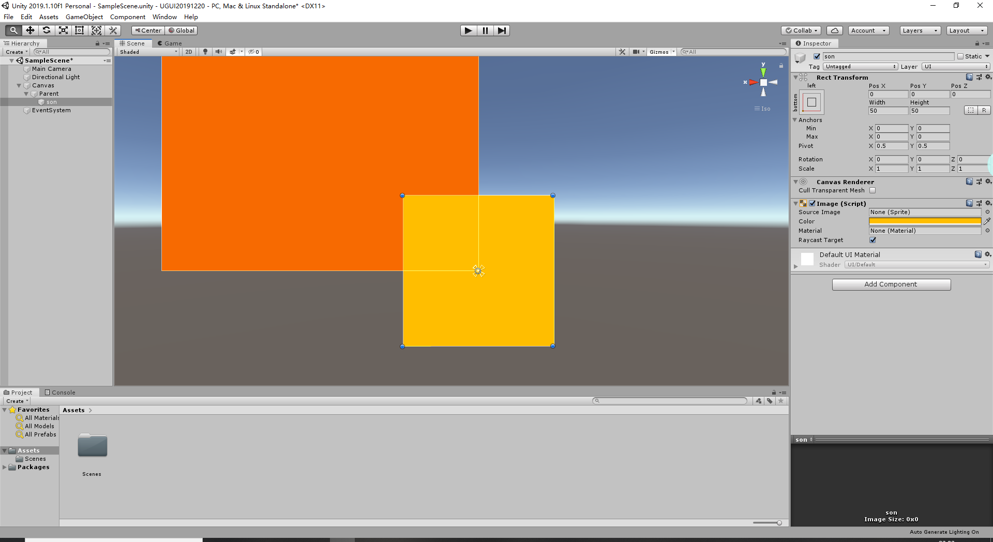

2.pivot点的坐标是以图片最左下方的边界点作为（0,0）点，其坐标（a,b）的含义并不是像素点的位置，而是比例。a表示其占总长度的a份。比如（0.5,0.5）是指pivot点位于画面中央，（1,1）是指点位于图片最右上方。注意，pivot点并没有直接在图上标出，是一个虚构的点。

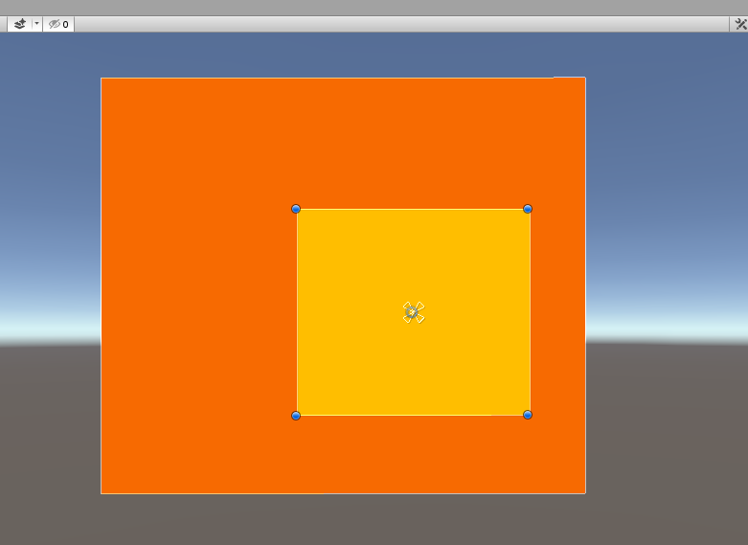

3.当瞄点与

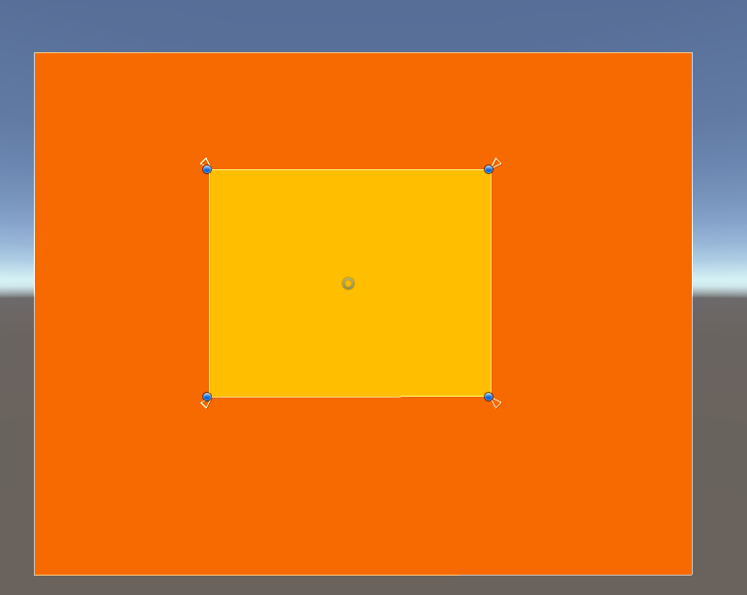

4.当子物体的四个瞄点完全与其四个角对齐时，子物体能够完全跟随父物体长宽大小的变化而变化，保持四个瞄点到

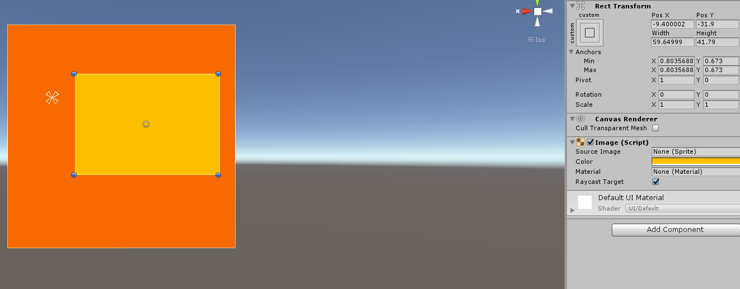

5.当四个瞄点聚集在一起时，移动父物体，子物体会移动去改变位置使pivot点到瞄点的距离恒定不变。此时子物体大小不会改变。

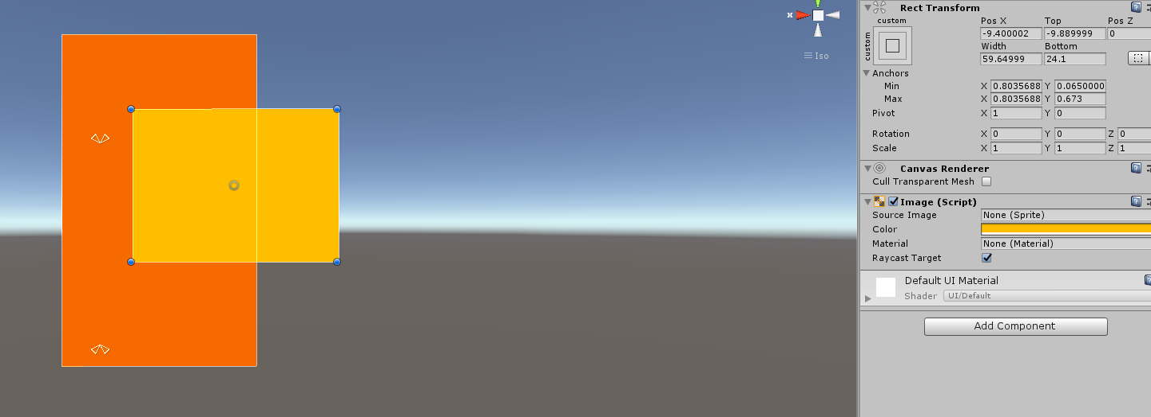

6.当瞄点仅拆开成为上下两半时，改变父物体大小，子物体大小会改变，但是长度不变，只改变高度。只有左右两半时只改变长度不改变高度。

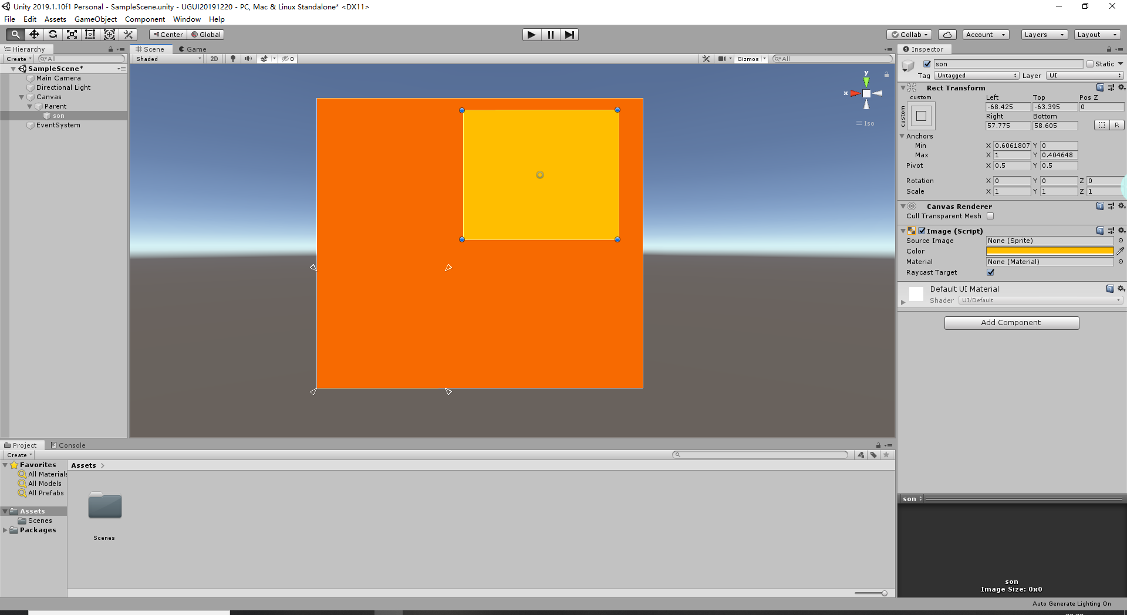

7.当瞄点拆分为四个时，改变父物体大小，子物体会完全改变大小。此时子物体的坐标不再是世界坐标系，而是left为主的特殊坐标系。此坐标系（0,0）点位于最左下方的瞄点。Left和Bottom所构建的向量对应左下方的瞄点到子物体的左下方的向量。不管父物体的大小变化，此距离恒定不变。同理right和top确定右上方的距离不变。

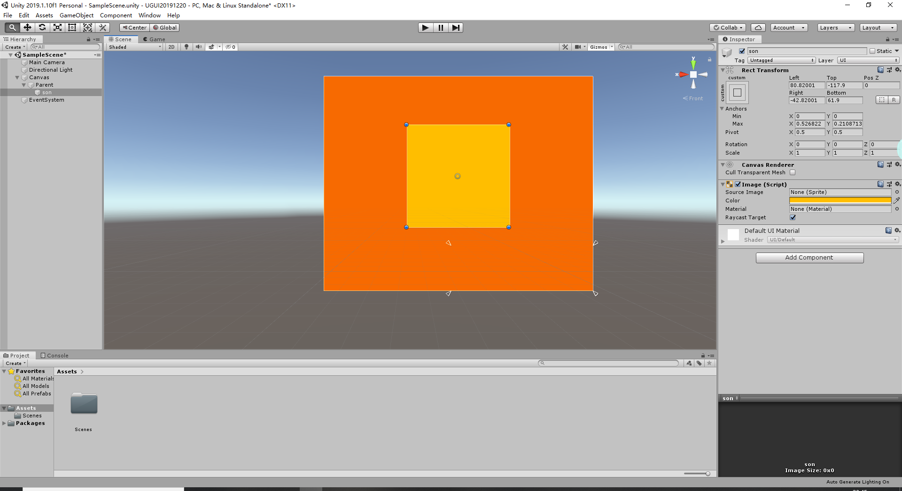

8.子物体的anchors坐标min(x/L,y/L).设父物体为正方形边长为L。根据原来U3D的世界坐标系的改变会有变动。应先试探性的赋0初值找寻原点是左下角还是右下角。此时我们假设此坐标原点为父物体的右下角。则向左X坐标为正数，向上Y坐标为正数。min(x/L,y/L)坐标指右下方的瞄点距离原点有x像素远，y像素这么高。即从（0,0）点指向右下方的瞄点。而max坐标指从原点指向左上方的瞄点。若坐标原点定义为左下角，则min（0,0）指向左下方的瞄点。反之相反。

canvas是一个UI载体，所有UI元素都应该放在canvas组件下面

canvas可与 Camera关联 使其与相机关联，也可作为wold space当做一张图片使用